Министерство науки и высшего образования Российской Федерации

Федеральное государственное бюджетное образовательное учреждение

высшего образования

«Вятский государственный университет»

Колледж ВятГУ

**ОТЧЕТ**

**ПО ДОМАШНЕЙ КОНТРОЛЬНОЙ РАБОТЕ №1**

**«Вычисление значения функции»**

**ПО ДИСЦИПЛИНЕ «Основы Алгоритмизации и Программирования»**

Выполнил: студент учебной группы

ИСПк-203-52-00

Макаров Никита Андреевич

Преподаватель:

Сергеева Елизавета Григорьевна

Киров

2024

1. **Цель работы**: изучить базовую структуру организации и основные конструкции языка программирования Pascal.
2. **Формулировка задания:**

Формулировка задания: ВАРИАНТ 9

1.Написать программу, вычисляющую значение функции:

ex, если x<-8

tg(x)*16+cos(x)/cos(2*x), если -8<=x<-1

ln(x)/67-tg(x)/-x, если -1<=x<6

x(1/3) *-x-lg(x),если 6<=x

2.Вычислить значение функции в интервале [-10;8] с шагом 0,1.

1. **Описание алгоритма и ответы на вопросы**

1 Задание.

1. Ввод с клавиатуры переменной х
2. Условие: если x<-8, тогда задать переменной у значение: ex
3. Условие: если -8<=x<-1 ,тогда задать переменной у значение: tg(x)*16+cos(x)/cos(2*x)
4. Условие: если -1<=x<6, тогда задать переменной у значение: ln(x)/67-tg(x)/-x
5. Условие: если 6<=x, тогда задать переменной у значение: x(1/3)*-x-lg(x)
6. Вывод переменной у

2 Задание.

1. Задать значение переменной x:=10
2. Пока x<=5 делать:
3. Условие: если x<-8, тогда задать переменной у значение: ex
4. Условие: если -8<=x<-1 ,тогда задать переменной у значение: tg(x)*16+cos(x)/cos(2*x)
5. Условие: если -1<=x<6, тогда задать переменной у значение: ln(x)/67-tg(x)/-x
6. Условие: если 6<=x, тогда задать переменной у значение: x(1/3)*-x-lg(x)
7. Вывод переменной у
8. Прибавить к x 0,1

**Ответы на вопросы:**

1. **Что такое Алгоритм?**

Алгоритм – точная последовательность действий, выполнение которой дает заранее известный результат.

1. **Перечислите виды алгоритмов**

* Линейный
* Ветвящийся
* Циклический
* Рекурсивный

1. **Дайте определение условному алгоритму.**

Условный алгоритм – алгоритм, где присутствует какое-то условие, в зависимости от которого будет выполняться конкретная команда или набор команд.

1. **Виды условных алгоритмов.**

* Полный
* Неполный

**Какие использовали для решения задач?**

Для решения задач использовали неполные условные алгоритмы.

1. **Дайте определение циклическому алгоритму.**

Циклический алгоритм- алгоритм, в котором серия команд выполняется несколько раз.

1. **Виды циклический алгоритмов.**

* С предусловие
* С постусловием
* С параметром

**Какие использовали для решения задач?**

Для решения задач использовал цикл с предусловием.

1. **Схема алгоритма с комментариями**

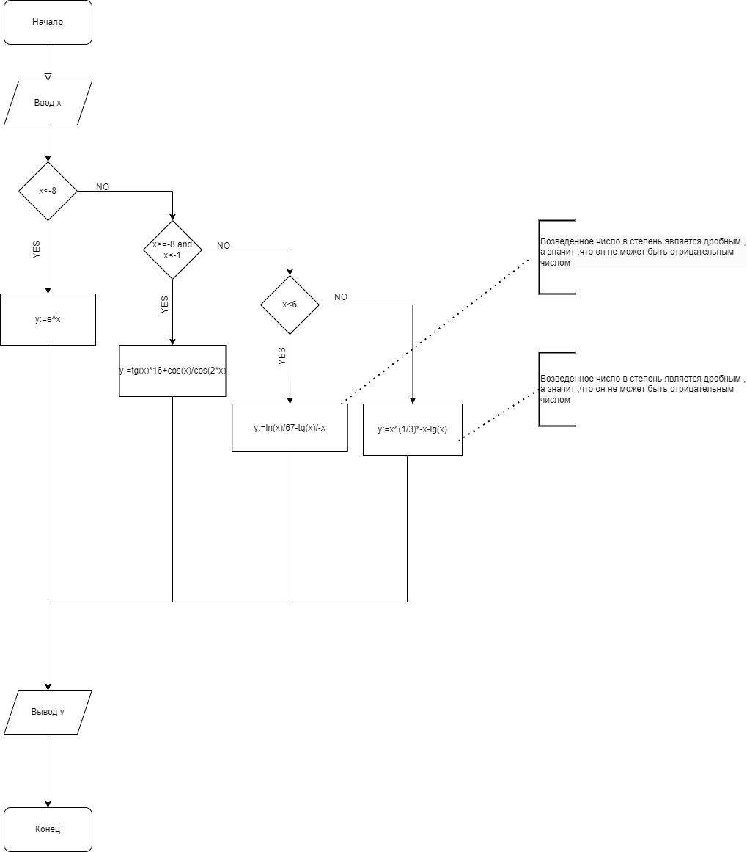

Рисунок 1. Схема Алгоритма

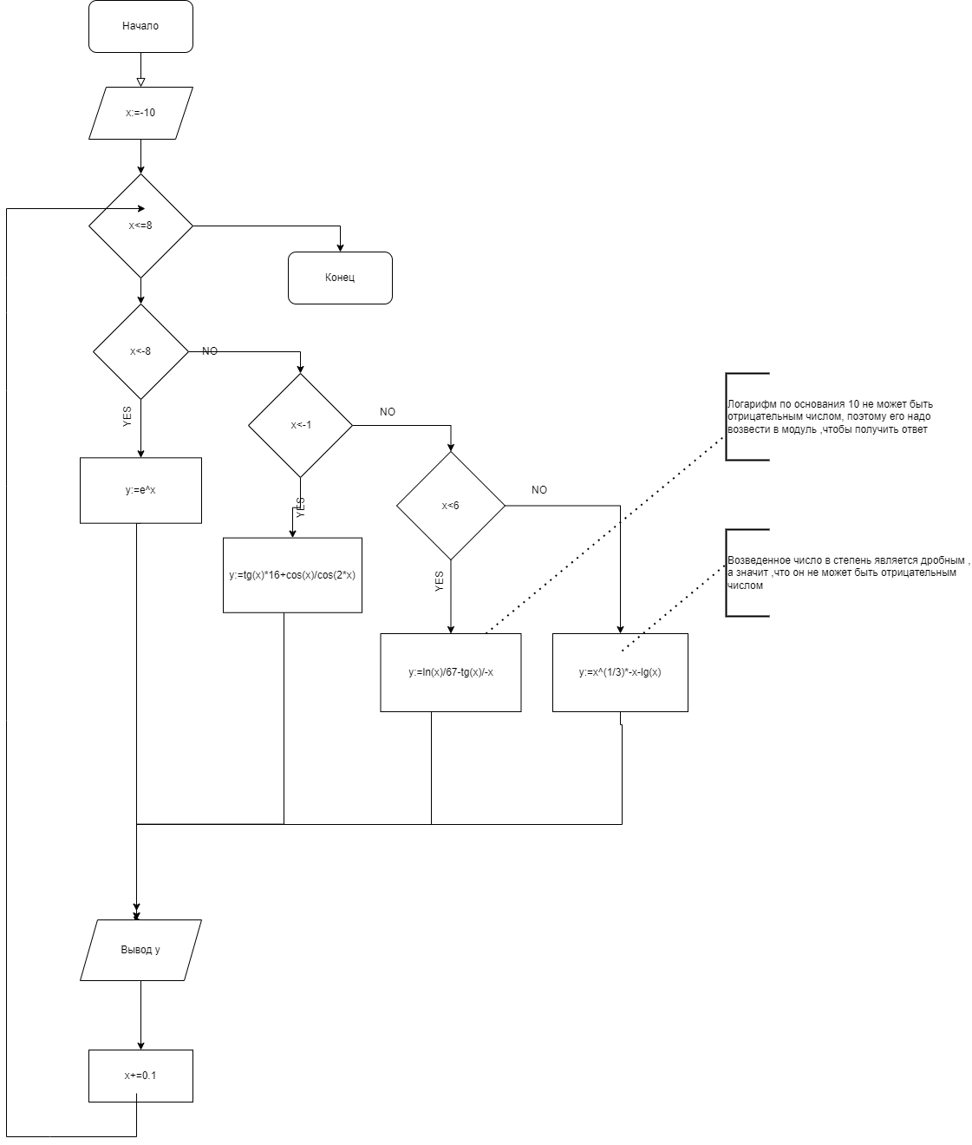

Рисунок 2. Схема алгоритма

1. **Код программы**:

1 Задание.

**var** x,y:real;

**begin**

readln(x);

**if** x<-8 **then**

y:=(e**x)

**else if** x<-1 **then**

y:=(tan(x)*16+cos(x)/cos(2*x))

**else if** x<6 **then**

y:=ln(abs(x))/67-tan(x)/-x

**else if** x>=6 **then**

y:=(x**(1/3)*-x-log(x));

writeln(y)

**end**.

2 Задание.

**var** x,y:real;

**begin**

x:=-10;

**while** x<=8 **do**

**begin**

**if** x<-8 **then**

y:=(e**x)

**else if** x<-1 **then**

y:=(tan(x)*16+cos(x)/cos(2*x))

**else if** x<6 **then**

y:=ln(abs(x))/67-tan(x)/-x

**else if** x>=6 **then**

y:=(x**(1/3)*-x-log(x));

writeln(y);

x+=0.1;

**end**;

**end**.

1. **Результат выполнения программы**

1 Задание.



Рисунок 3.1 Результат.



Рисунок 3.2 Результат.



Рисунок 3.3 Результат.



Рисунок 3.4 Результат

2 Задание.

Рисунок 4.1 Результат

Рисунок 4.2 Результат.

Рисунок 4.3 Результат

Рисунок 4.4 Результат.

Рисунок 4.5 Результат.

Рисунок 4.6 Результат.

1. **Вывод**: была изучена базовая структура организации программы и основные конструкции языка программирования Pascal и был разработан код в этой программе для решения необходимых задач. Также была изучена структура программы по построению схемы алгоритма. Научились составлять алгоритмы и по ним строить схемы алгоритма с циклами и без. Изучили теорию, а по ней, ответили на поставленные вопросы. Обучились построению отчета в программе word.А также узнали много нового из мира программирования . Продвинулись в изучении и познании языка программирования Pascal а также заложили фундамент алгоритмическому мышлению